绘 本 推 荐

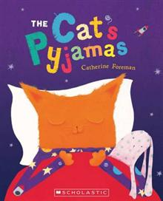
中文书名：《猫咪的睡衣》
英文书名：The Cat’s Pyjamas
作 者：Catherine Foreman
出 版 社：Scholastic Australia
代理公司：ANA
出版日期：2011年
代理地区：中国大陆、台湾
审读资料：电子稿/样书
页 数：32页
年 龄：0-3岁

内容简介：

故事的主人公是一只猫咪，它收集了各式各样、色彩丰富的睡衣。每一周每一个不同的夜晚它都会穿着不同的睡衣上床睡觉。当猫咪穿着“太空睡衣”入睡时，它的梦中会浮现环月旅行、载箭船、土星、火星，而且它还亲自发射行星，这是一个多么奇妙而又愉快的太空之梦呀！就这样，每天不一样的睡衣带给猫咪不同的梦之旅，每一个精彩纷呈、让它流连忘返！可是在周日的晚上，猫咪穿上了一件“怪兽睡衣”，这件睡衣会给猫咪带来怎样的“美梦”呢?它还会像以前一样酣然入睡吗？

一件件简单的睡衣加上丰富的想象力会迸发出绚烂的火花，生活从来不缺少美，只缺少发现美的眼睛！

内文图画：
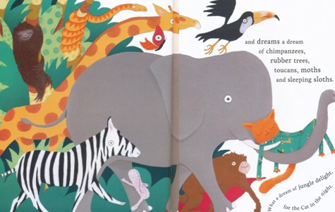

作者简介：

Catherine Foreman： Catherine 是一位新生代作者兼插画师，新西兰人，现居住在英国。

谢谢您的阅读！
请将回馈信息发至：李馥辰
安德鲁﹒纳伯格联合国际有限公司北京代表处
北京市海淀区中关村大街甲59号中国人民大学文化大厦1705室, 邮编：100872
电 话：010-82509406
传 真：010-82504200
Email：Cindy@nurnberg.com.cn
网 站：Http://www.nurnberg.com.cn
新浪微博：http://weibo.com/nurnberg
豆瓣小站：http://site.douban.com/110577/
微信订阅号：安德鲁书讯

